ЗАВТРАК
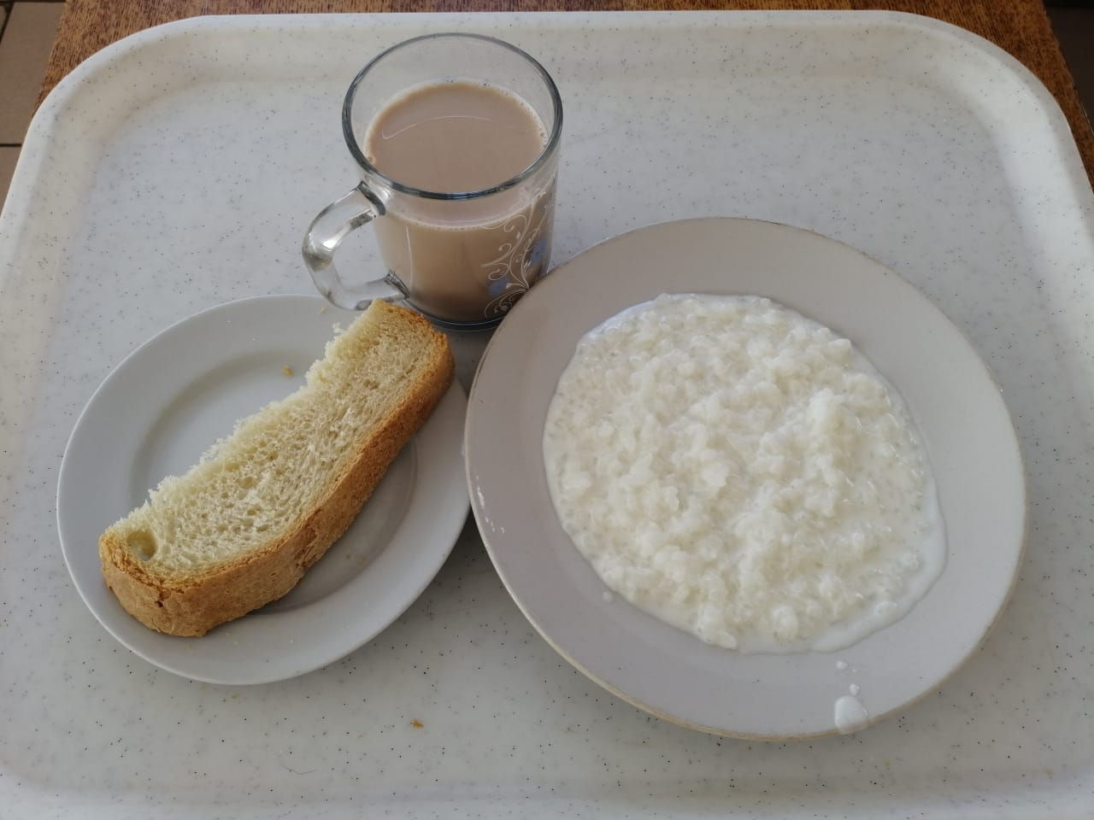
ОБЕД

